Fecha de recepción 19/01/2019 Fecha de aceptación: 01/ 03/2019 Pp 75 – Pp. 86

Cuando el subalterno construye: Freddy Mamani y la emergencia del cholo power boliviano

Martina Thorne
Georgetown University
mvt12@georgetown.edu
Resumen
Este artículo analiza los cholets, una forma de arquitectura creada por Freddy Mamani que ha revolucionado la ciudad boliviana de El Alto. Los cholets son eclécticas, pomposas y coloridas mansiones de un estilo neo andino que desafían los cánones estéticos occidentales. Comisionados por nouveaux riches aimaras, estos edificios responden a criterios utilitarios, a creencias religiosas y a la necesidad de reconocimiento social de sus dueños. Se propone que el cholet es una manifestación del “postulado de la abundancia”, concepto creado por Jeffrey Himpele y desarrollado por Nico Tassi, el cual sostiene que la ostentación de bienes materiales activa fuerzas espirituales que reproducen la riqueza de cual se ha hecho alarde. Como marco teórico se utilizan las nociones de third space e hibridez cultural de Homi Bhabha, y se propone que el gobierno de Evo Morales propició una zona liminar en la cual potentados mercaderes indígenas construyen edificaciones con las que reclaman una posición de prestigio en la sociedad boliviana y negocian una nueva identidad, la del nuevo cholo, el cholo power.

Palabras clave: Freddy Mamani, cholets, arquitectura neoandina, tercer espacio, postulado de la abundancia.

When the Subaltern Builds: Freddy Mamani and the Rise of the Bolivian Cholo Power

Abstract
This article analyzes a new form of architecture, the cholet created by Freddy Mamani, that has revolutionized the Bolivian city of El Alto. These buildings are eclectic, exuberant, and colorful, designed in a Neo-Andean style that defies the canon of western aesthetics. Aymara nouveaux riches commission these buildings, which serve as a source of income, express their religious beliefs, and provide them with greater social recognition. I propose that the cholet is a manifestation of the “Postulate of Abundance,” a concept founded by Jeffrey Himpele and elaborated by Nico Tassi, which states that the ostentatious display of material goods and wealth attract the spirits to multiply the richness of these offerings. As a theoretical framework, Homi Bhabha’s notions of Third Space and cultural hybridity are used to propose that Evo Morales’ policies facilitated the opening of a liminal zone. In this area, powerful and rich aymara merchants claim a prestigious position in Bolivian society and negotiate a new identity, the one of a new cholo, those embodying cholo power.

Keywords: Freddy Mamani, Cholets, Neo Andean Architecture, Third Space, Postulate of Abundance.

LÓGOI Revista de Filosofía Nº 35 Semestre enero-junio 2019
ISSN: 1316-693X

MARTINA THORNE

La controvertida obra de Freddy Mamani Silvestre se sitúa en un particular contexto sociopolítico que ha facilitado su emergencia. Por un lado, la ascensión de Evo Morales como primer presidente aimara en la historia de Bolivia concluyó con la crisis de representación del pueblo indígena en el gobierno. Por otro, la política neoliberal de la administración anterior obligó a un gran número de bolivianos a desarrollar actividades económicas innovadoras, pero frecuentemente fuera del marco legal, que han reconfigurado la economía de mercado y las dinámicas sociales. Muchos de los marginados pobladores aimaras son ahora comerciantes enriquecidos que han surgido en la sociedad boliviana como una nueva élite que expresa sus propios valores estéticos que distan de los cánones occidentales.

El cholet, neologismo despectivo, proviene de la combinación de los vocablos cholo y chalet. Son mercaderes cholos quienes comisionan la construcción de estas mansiones de varios pisos que les sirven como vivienda y que además les generan ingresos económicos. Los cholets cuentan con salones de baile, tiendas comerciales y habitaciones destinadas para alquiler. La casa donde viven los propietarios, el chalet propiamente dicho, corona el edificio. Freddy Mamani es el pionero de estas construcciones que constituyen el prototipo de una neo arquitectura andina desarrollada en una de las ciudades más altas del mundo. Ubicada a más de cuatro mil metros de altitud y a menos de 20 kilómetros de La Paz, El Alto es una ciudad de migrantes, de “mujeres de pollera” y de ricos comerciantes que han amasado fortunas con la importación de bienes del Asia. Los nuevos burgueses aimaras han encontrado en los diseños y la decoración interior de estos edificios, extravagantes joyas gigantescas que no solo les producen dinero, sino que también utilizan a manera de carta de presentación con la que desean escalar posiciones en la sociedad boliviana, luego de décadas de relegación a un segundo plano hasta la llegada a la presidencia de Evo Morales.

Una de las maneras en que la política nacionalista de Morales ha permitido la reconstrucción y expresión de la identidad aimara, es a través de la arquitectura. Los cholets, fastuosas producciones materiales de una cultura donde convergen la estética andina y la occidental, son el reflejo del orgullo de la condición indígena que ahora sus propietarios exhiben sin reserva. Tanto Freddy Mamani como los dueños de estos edificios han encontrado una zona de hibridez cultural, un intersticio que les permite articular un lenguaje arquitectónico que convierte “the meanings of colonial inheritance into the liberatory signs of a free people of the future”.1 Esta zona de hibridez es the third space al cual Homi Bhabha se refiere como “the overlap and displacement of domains of difference”,2 el espacio donde los nouveaux riches alteños negocian su identidad y posición en la sociedad boliviana y muestran una nueva imagen del subalterno. El comerciante aimara se erige como símbolo del cholo power, y exhibe la nueva identidad del poblador andino que cuenta con una considerable riqueza y quien, a partir del poder que le otorga el dinero, puede manifestarse utilizando sus propios códigos de percepción y apreciación de la belleza.

Los principios estéticos que exhibe el cholet, decoración excesiva, uso de colores estridentes, eclecticismo y magnificencia, constituyen la manifestación religiosa de la economía chola regida no sólo por la ley de la oferta y la demanda, sino también por el “postulado de la abundancia”, creencia que vincula la ostentación de bienes materiales como condición imprescindible para atraer riqueza. En las fiestas patronales religiosas, como la Fiesta del Señor del Gran Poder, en las ch’allas o

¹ Homi Bhabha: The Location of Culture, New York, Routledge, 1994, p. 38.
² Ibid., 2.

inauguraciones de viviendas, en la decoración de autobuses de transporte público, en la exhibición de mercancías en los mercados, el común denominador es el boato y la exageración. Así, los pobladores aimaras conjuran a las fuerzas espirituales que les serán tan recíprocas como fastuosas hayan sido las ofrendas. El cholet constituye, por tanto, el resultado de creencias religiosas vinculadas con prácticas mercantiles. La dinámica social impuesta por esta nueva burguesía ha permitido al poblador aimara situarse por encima de su condición de subalterno, negociar una nueva identidad y reclamar un lugar visible en la sociedad boliviana, tan visible como los coloridos y desafiantes cholets.

El cholo, la estética chola, y el cholet como manifestación del “postulado de la abundancia”

El cholo

En el mundo andino, el vocablo cholo tiene un carácter ambiguo, es peyorativo, pero es también una expresión de afecto. Su significado depende de la persona, del tono y del contexto en que se use. La palabra cholo funciona como sustantivo y como adjetivo; cholear y acholarse son verbos que significan, respectivamente, tratar mal, menospreciar a alguien, y actuar o vestirse ridícula o llamativamente. Estas palabras tienen generalmente connotaciones negativas y discriminatorias. El Diccionario de la Real Academia Española define cholo como “mestizo de sangre europea e indígena”, “un indio: que adopta los usos occidentales”.3 El cholo representa un híbrido, aquel que no es blanco ni es indio, y que en consecuencia es incomprensible si se le analiza bajo modelos europeos.

Cuando los españoles ejecutan a los nobles indígenas que se rebelaron contra el poder colonial, Túpac Amaru, Túpac Katari y Tomás Katari, el resto de la nobleza nativa, “caciques y curacas se ven obligados a ‘mestizarse’ (casarse o mimetizarse con mestizos de pueblos) para mantener su estatus y riqueza”.4 Esto trae como consecuencia el ascenso del cholo en la escala social mientras que el indio se queda rezagado, habitando “un espacio y tiempo simbólico lejano (prehispánico, rural, refractario a la civilización, etc.)”.5 En los ciento veinte años transcurridos desde los asesinatos de los nobles rebeldes hasta los inicios del 1900, el término cholo cobra una amplia gama de significados, tal como lo demuestra la entrada en el Diccionario Enciclopédico Hispano-Americano de Pelayo Vizuete de 1907.
En Bolivia y en Perú, cholo, es definido como

mestizo de raza blanca e indígena. El cholo participa de los dos caracteres de las dos razas de que procede, si bien sus facciones y el color se aproximan más a los del indio… El cholo es vivaz, inclinado a la mentira, y frecuentemente dedicado al vicio: caracteres aún más perniciosos desde que ha hecho directa su participación en la política. Es hasta inventor en las industrias, y sus obras de mano en ciertas exposiciones locales han rivalizado con las más exquisitas europeas.6

Pelayo Vizuete le reconoce al cholo ciertas virtudes, pero al mismo tiempo lo descalifica moralmente.

³ Real Academia Española, 2018 (http://dle.rae.es/?id=8xj3EL8)
⁴ Ximena Soruco Sologuren: “La ininteligibilidad de lo cholo en Bolivia”. p. 49. Tinkazos Vol. 9, No. 21, 2006.
⁵ Ibid., 51.

⁶ Pelayo Vizuete: Diccionario Enciclopédico Hispano-Americano de Literatura, Ciencias y Artes. Apéndice Segundo, Barcelona, Montaner y Simón Editores, 1907, p. 800.

Durante las primeras décadas del siglo XX, intelectuales y políticos latinoamericanos formularon una ideología racial basada en las teorías en boga que partían de dos extremos: la “barbarie” indígena y la “civilización” europea. En Bolivia, los pensadores Bautista Saavedra, Manuel Rigoberto Paredes, Alcides Arguedas y Franz Tamayo elaboraron lo que Javier Sanjinés llama “el discurso sobre lo autóctono”, caracterizado tanto por “sentimientos ambivalentes de orgullo, nostalgia y fascinación con lo indígena”, como por una “repulsión por todo desborde racial que la conciencia criolla-mestiza no puede racionalizar y mantener bajo control”.7 En este discurso controversial y ambivalente colisionan dos figuras, la del “indio, poco menos que irredimible pero digno de protección; [y la d]el mestizo, cholo degenerado, heredero de los hábitos del mal obrar de los blancos e indígenas”.8 Así, el cholo es visto como un ser que conjuga los vicios del español y del indio.

Para el líder intelectual Franz Tamayo, el indio es “el verdadero depositario de la energía nacional…el único que en medio de esta chacota universal que llamamos república, toma a lo serio la tarea humana por excelencia: producir, producir incesantemente en cualquier forma”. Más aun, Tamayo reconoce que, en momentos de crisis republicana, ha sido el indio un factor decisivo en la marcha del país.9 Por el contrario, él describe al cholo como un elemento amenazante al orden social, debido a que “sus condiciones propias han hecho de él una pasta fácil que se ha amoldado a las locuras y ambiciones de nuestros más viciosos demagogos… En resumen, socialmente hablando, es o tiende a ser parasitario, políticamente ha sido o puede ser un peligro”10 (mi énfasis).

La carga negativa conferida a la palabra cholo hizo que el vocablo se convirtiera en parte de un discurso hegemónico que ha devaluado al poblador mestizo dándole características que parecen ser inmutables. El discurso colonialista ha elaborado un estereotipo que constituye, como Homi Bhabha explica, “the colonized as a social reality which is at once an ‘other’ and yet entirely knowable and visible”.11 El estereotipo construye una realidad social disonante y racista que ha mantenido al cholo al margen de la sociedad y que ha asegurado que las élites de raza blanca o mestizos de raza blanca se mantuvieran en el poder.

Existe la tendencia de asociar al cholo con el criollo y el mestizo. Si bien hubo un binomio mestizo- cholo, éste se disuelve alrededor de 1950 debido a la inclinación del mestizo a imitar y asimilar costumbres y códigos occidentales y negar su pasado indígena o cholo.12 El mestizo se identificará como “criollo-mestizo” constituyendo hasta hoy parte de la élite de la sociedad boliviana. El cholo, en cambio, es considerado como inferior al mestizo pero superior al indio. El cholo es la persona que abandona el campo y sus actividades agrícolas y se establece en la urbe donde desarrolla oficios

⁷ Javier Sanjinés: “El discurso sobre lo autóctono: Franz Tamayo y la consrucción de la nación,” en: Tenemos pechos de bronce… pero no sabemos nada, La Paz, Plural editores, 2003, p. 143.
⁸ Ibid., 146. Esta es la visión de Alcides Arguedas, citado por Sanjinés, quien postula que a pesar de su majestuosidad, el país “[Bolivia] estaría moralmente empequeñecido al estar poblado mayoritariamente por indios y mestizos.”
⁹ Franz Tamayo: “Creación de la Pedagogía Nacional”, en: El Debate sobre la Pedagogía Nacional de 1910, La Paz, Instituto de Investigaciones Pedagógicas Plurinacionales, 2014, pp. 66, 67. Tamayo opina que “el indio se hace factor de primer orden y decide de todo…en la paz como en la guerra, la república vive del indio o muy poco menos”.

¹⁰ Ibid., 65.
¹¹ Bhabha, The Location of Culture, Op. Cit., p. 70-71.
¹² Ximena Soruco Sologuren, “La ininteligibilidad de lo cholo”, Op. Cit., p. 51.

artesanales o se dedica al comercio como intermediario o mayorista. El manejar los códigos culturales de mundos tan dispares, la urbe y el campo, facilita a los cholos la producción de riqueza.13

Los mestizos blancos bolivianos utilizan la palabra cholo para referirse a los indígenas que viven en la urbe. Ser cholo está asociado con pobreza y atraso, tiene connotaciones racistas que se agudizan debido a que este estamento es percibido como ambiguo; peor aún, existe “a sense of degeneration attached to the cultural hybridisation presupposed for this social category”.14 Para la élite boliviana, los cholos son una alarmante amenaza que no representan los indios.15 La brecha social que tan fervientemente busca mantener la clase alta, se ve cada día más reducida debido al ostensible auge económico que una parte de los comerciantes aimara ha obtenido. La riqueza que estos agentes producen “ha fortalecido las identidades étnicas, lazos y redes sociales”.16

A pesar de la opulencia de los cholos, la élite urbana continúa discriminándolos por sus formas conspicuas de consumismo: ellos son la antítesis de la moderación, de las prácticas ahorrativas y de la modestia propias de la burguesía.17 A los nouveaux riches aimaras, Sánchez Patzy los denomina “magnates cholos”, puesto que no pueden enmarcarse en la definición tradicional de la burguesía. A este sector corresponden también los campesinos pobres que “se acholan en la medida en que sus aspiraciones sociales y económicas están ancladas en los valores del honor, el éxito económico y las apariencias”.18 El preciarse de bienes materiales lleva a los cholos a concebir el arte y a entender, valorar y apreciar la experiencia estética de una manera particular.

La estética chola es un sincretismo cultural producido por el cholo, quien es a su vez, el resultado de un encuentro cuya identidad se ha formado con el legado andino y con la influencia occidental. Dicha influencia se aprecia en “la incorporación de modas y estilos de la iconografía moderna y modernizante, hispánica y anglosajona, capitalista y comercial”.19 La noción estética de la burguesía chola se caracteriza por una decoración recargada y un despliegue exagerado de objetos que bien puede denominarse –como Sánchez Patzy sostiene- la “estética de las warawas”. Definir warawa es un desafío ya que la palabra abarca expresiones materiales, literarias e incluso corporales. Las warawas son “adornos superfluos; perifollos”, “adornos colgados”, “ornamento en tejidos, cuadros, fotos”, “rodeo de palabras o frases para contar o decir algo”, “contoneo” como los que se dan en un baile.20 La estética chola es por tanto complicada, excesiva y aparatosa porque busca hacerse notar y ser admitida. 21

El cholo

El exceso, el boato, y la necesidad de lucimiento que caracterizan la estética chola, se enmarcan en el “postulado de la abundancia”, desarrollado por Jeffrey Himpele. Al analizar la fiesta religiosa en

¹³ Idibidem.
¹⁴ Nico Tassi: “The Postulate of Abundance”. p 191. Social Anthropology, Vol. 18, No. 2, 2010.
¹⁵ Ibid., 192.

¹⁶ Ibid., 96.
¹⁷ Mauricio Sánchez Patzy: “Aproximaciones a la estética chola. La cultura de la warawa en Bolivia, a principios del siglo XXI”. p. 8, Estudios Sociales del Noa, Vol.13, 2004.
¹⁸ Ibid., 6.
¹⁹ Ibidem.
²⁰ Ibid., 10.
²¹ Ibid., 11.

MARTINA THORNE
honor al Señor del Gran Poder en La Paz, Himpele concluye en que para los burgueses aimaras, el excesivo alarde de dinero, de metales preciosos y joyas, de decoración, de peso corporal, incluso de comida y bebida, más que una glorificación vana es una manera de compeler a las fuerzas espirituales para que devuelvan con creces la riqueza de la que se hace alarde.22 Aun cuando la religión de la mayoría del estamento cholo es la católica, su concepción de la espiritualidad los lleva a relacionarla con objetos y cuerpos tangibles. Tal como afirma Tassi, la comunicación entre el mundo espiritual y el material se produce mediante intercambios físicos a través de los cuales ambos mundos, lo humano y lo divino, se redefinen constantemente.23

En el mundo ontológico cholo, el copioso despliegue de bienes materiales sirve para atraer a espíritus y dioses. Más aun, la actuación de la abundancia es considerada como una fuerza que propicia a los espíritus “to reverberate and multiply in every corner of the city”, acrecentando y extendiendo su poder.24 En el pensamiento andino, la riqueza material es la manifestación de la conexión con el mundo espiritual. Rituales de todo tipo utilizan lujosas decoraciones y brindan copiosas ofrendas de alimentos para “aplacar la insaciable hambre de Dios”, y de alguna forma, compelerlo a que multiplique los dones ofrecidos.25

Incluso el cuerpo humano sirve para “actuar” abundancia. A través de su volumen corporal y de las numerosas polleras que visten, las mujeres aimaras amplifican el volumen corporal transmitiendo una sensación de poder. Esta performance of abundance, se observa en los danzantes de la procesión del Señor del Gran Poder en la que se visten con brocados, lazos, perlas y adornos de oro y plata. Los devotos hacen igual alarde de riqueza y expresan júbilo de manera desmedida con la finalidad de “activate a contact with spiritual forces” que les darán el poder de duplicar o triplicar la abundancia con la cual hayan honrado a la Divinidad.26 De lo que se trata, asegura Tassi, es de “elicit ‘attraction’ (atracción), a term very popular among cholo-mestizos”. 27

Propongo que el postulado de la abundancia encuentra un caso ejemplar en el cholet. Estas construcciones monumentales de aparatosa ornamentación, diseños originales y colores estridentes exhiben elaborados revestimientos de patrones geométricos que atraviesan las fachadas semejando aguayos, coloridos textiles andinos, y contrastan con enormes ventanas de vidrio polarizado que reflejan el cielo. Tan impresionante como las fachadas son los interiores donde se encuentran los salones de baile y que se abren como espectáculos futuristas de luz y color. Enormes espejos recubren las paredes reflejando las luces y colores, y en el techo, cientos de diodos centellan al lado de arañas de cristal y de intensas luces de neón. La exuberancia y el glamour de los interiores, comparables con la magnífica decoración de los casinos de Las Vegas, son propios del postulado de la abundancia.

Los vínculos entre el mundo material y el reino espiritual se hacen patentes, asimismo, en la ch’alla, ritual de agradecimiento en el cual el dueño del cholet ofrece un banquete a un gran número de invitados, “the greater the number of people attending and the more lavish the celebration, the

²² Jeffrey Himpele: “The Gran Poder Parade and the Social Movement of the Aymara Middle Class: A Video Essay”. pp. 237, 238. Visual Anthropology, Vol. 16, 2003.
²³ Nico Tassi: “Things We Grow With. Spirits, Matter and Bodies in La Paz, Bolivia”, en Diana Espirito Santo y Nico Tassi (eds.): Making Spirits: Materiality and Transcendence. New York, Palgrave Macmillan, 2013, p.182.
²⁴ Ibid., 195.
²⁵ Ibid., 182.
²⁶ Ibid., 195.

²⁷ Nico Tassi: “Dancing the Image: Materiality and Spirituality in Andean Religious Images”. p. 304. The Journal of the Royal Anthropological Institute, Vol. 8, No. 2, 2012.

MARTINA THORNE
greater the prestige of the sponsor and the more visible his demonstration of wealth”.28 Esta opulenta ceremonia cuenta con la bendición del párroco local, reafirmando el sincretismo religioso y cultural que el cholet encarna.

La ch’alla también se practica en vehículos de transporte público y pesado para asegurar la seguridad del propietario-conductor y de los pasajeros, y como informa Sanabria, la ch’alla sirve “and certainly contrary to the wishes of the priests, to publicly legitimize the attainment of wealth and its sumptuous display”.29 En suma, tanto la fachada como el interior del cholet utilizan una plétora de exuberantes recursos arquitectónicos y decorativos. Mayor el despliegue de abundancia, mayores los dones económicos que serán concedidos por las fuerzas espirituales en las que los aimaras depositan su fe.

La situación política de Bolivia bajo el gobierno de Evo Morales

Hace cuatro décadas era difícil imaginar que la convulsión histórica que reivindicaría a los indígenas bolivianos sería propiciada por un hombre aimara que alcanzaría el sillón presidencial. Evo Morales ha sido reconocido por su ascendencia indígena, la cual representa “the empowerment of Bolivia’s long suffering indigenous peoples”.30 En opinión de José Bengoa, la emergencia indígena es el fenómeno social de mayor transcendencia que ha ocurrido en América Latina en las últimas décadas.31

Desde el inicio de su gobierno, Morales se alejó de los modelos neoliberales e instauró una política en favor del reconocimiento de las necesidades de los pueblos originarios32 luego que el Estado Boliviano durante décadas los desconociera como sujetos de derecho, a pesar de que ellos constituyen la mayoría de la población en Bolivia.33 Esto ha permitido a los indígenas y mestizos desarrollar un sentido de pertenencia a la nación. El Otro indígena –el subalterno- tiene ahora las riendas del poder y comienza a ocupar un lugar de importancia, que “se expresaría con la incorporación de símbolos, palabras y nombres indígenas en el Estado.” Ha surgido una “indigeneidad de tipo masiva”, entendida “como la movilización electoral de una población mayoritaria hasta entonces excluida del poder político”,34 que consiguió con su voto el ascenso de Morales al poder.

²⁸ Harry Sanabria: The Coca Boom and Rural Social Change in Bolivia, Ann Arbor, The University of Michigan Press, 1993, p. 84.
²⁹ Ibid., 87.

³⁰ Robert Albro: “Indigenous Politics in Bolivia’s Evo Era: Clientelism, Llunkerío, and the Problem of Stigma”. p.
283. Urban Anthropology and Studies of Cultural Systems and World Economic Development, Vol. 36, No. 3, 2007.

³¹ José Bengoa: “¿Una segunda etapa de la emergencia indígena en América Latina?”. p. 8. Cuadernos de Antropología Social. Vol. 29, 2009.

³² Robert Albro. Op. Cit., p. 283.

³³ Álvaro García Linera: La potencia plebeya. Acción colectiva e identidades indígenas, obreras y populares en Bolivia, Bogotá: Siglo del hombre editores y Clacso, 2009, p. 430. García Linera cita los datos obtenidos en el Censo Nacional de Población y Vivienda realizado el 2001 publicados por el Instituto Nacional de Estadística (INE).
³⁴ Salvador Schavelzon: “Mutaciones de la identificación indígena durante el debate del censo 2012 en Bolivia: mestizaje abandonado, indigeneidad estatal y proliferación minoritaria”. p. 329. Journal of Iberian and Latin American Research, Vol. 20, No. 3, 2014. DOI: 10.1080/13260219.2014.995872.

MARTINA THORNE
El acogerse o clamar una identidad depende de una serie de factores que han sido propiciados por el gobierno de Morales y que han permitido que “la identidad aimara, que en el pasado podía parecer una identidad en retroceso”, sea ahora “objeto de una reivindicación sociocultural más positiva y más valorizante”.35 Dicha reivindicación es también llevada a cabo por los propios ciudadanos aimaras. Morales formó una coalición electoral de movimientos sociales, sindicatos, organizaciones comunales y gremiales tanto de la urbe como de la zona rural, que desafiaron a la autoridad para conseguir derechos colectivos que terminaron minando la autoridad estatal.36 La transformación ha sido radical, pues el nuevo bloque de poder está constituido por las élites emergentes, un “empresariado de origen popular que, auto identificado más como trabajador que como burguesía y sin haber recibido nada del Estado para llegar a donde está, abastece el mercado interno, y en parte, a mercados externos”.37 Son precisamente algunos de los empresarios alteños de origen popular los que cuentan con los medios económicos suficientes para convertirse en flamantes dueños de cholets.

El cholet y su aparición en el tercer espacio propiciado por Evo Morales

Es en la urbe alteña donde se ha reinterpretado la cultura aimara. El escenario arquitectónico de El Alto incluye actualmente no menos de 60 cholets construidos por Freddy Mamani, y un número indeterminado de cholets que copian su estilo.38 “Hasta hace muy pocos años atrás los indígenas se escondían en sus ciudades”, sostiene José Bengoa, sin embargo “hoy comienzan a mostrar con orgullo creciente su condición de indígena”.39 Esta afirmación de su identidad se ha traducido en un lenguaje arquitectónico que se ha desarrollado en un espacio liminar propiciado por el gobierno de Evo Morales.

La llegada de Morales a la presidencia se produjo dos años después de la Guerra del Gas –de la cual él fue uno de los dirigentes- y de la Masacre de Octubre en El Alto. La lucha política trae como consecuencia la apertura de nuevos espacios donde se producen todo tipo de negociaciones. “We are always negotiating, in any situation of political opposition or antagonism [señala Nelson Mandela] Subversion is negotiation; transgression is negotiation”.40 La elección de Morales alentó a los indígenas y cholos a abrazar su identidad al sentirse validados y reivindicados por el hecho de contar con un presidente que como ellos es de ascendencia aimara.

Evidentemente, existe una diferencia cultural, término que Bhabha favorece en lugar de diversidad cultural, entre la cultura occidental y las culturas latinoamericanas. La diferencia cultural produce un área liminar, “that productive space of the construction of culture as difference, in the spirit of alterity or otherness”.41 Se trata del “Third Space of ennunciation ”, área donde se facilita la aparición de

³⁵ Franc Poupeau: “El Alto: una ficción política”. p. 445. Bulletin de l'Institut français d'études andines, Vol. 39, No.
2, 2010. Publicado el 01 febrero 2011, consultado el 26 setiembre 2018. URL:http://journals.openedition.org/bifea/2063; DOI : 10.4000/bifea.2063
³⁶ Álvaro García Linera. Op. Cit. pp. 442, 443.
³⁷ Ibid., 508, 509.
³⁸ Isaac Niemand: Cholet. The Work of Freddy Mamani. Screen Film Productions. 2016. Freddy Mamani declara, sin dar un número exacto, que son más de 60 obras las que tiene terminadas hasta el año 2016 cuando la filmación del documental fue hecha. 22:20.
³⁹ José Bengoa, Op. Cit., 18.
⁴⁰ Homi Bhabha, “The Third Space. Interview with Homi Bhabha”, en Jonathan Rutherford: Identity. Community, Culture, Difference. London, Lawrence & Wishart, 1990, p. 216. Nelson Mandela citado por Homi Bhabha

⁴¹ Homi Bhabha: “The Third Space”. Op. Cit., 209.

MARTINA THORNE
nuevas posiciones, nuevas formas de autoridad e iniciativas políticas.42 Es precisamente en este espacio donde el cholet subvierte el orden arquitectónico basado en modelos estéticos europeos y emerge como un acto de traducción cultural, como un ente distinto, ajeno, único e irreconocible, que no es ni aimara ni es europeo, sino que se nutre de dos tradiciones antagónicas y aparentemente irreconciliables. ¿Qué simboliza el cholet sino la subversión contra una forma de opresión que obliga tácitamente a construir imitando modelos carentes de referentes culturales andinos?

El cholet se erige como una estrategia de resistencia que busca revertir las estructuras de poder y el legado de la autoridad colonial que impuso códigos estéticos que aun rigen en Bolivia y en Latinoamérica. “La ciudad ha sido en América Latina, desde la colonia, sinónimo de no indígena o incluso de anti-indígena”,43 y es en los espacios urbanos donde el indígena y el cholo no han sido bien vistos ni recibidos por considerárseles intrusos, inferiores y ajenos.44 Por tanto, cuando Freddy Mamani utiliza elementos arquitectónicos occidentales y los sitúa fuera del contexto europeizante de la arquitectura tradicional boliviana, se enfrenta a la critica de la academia que cuestiona y denigra su obra, considerándola meramente decorativa.45

La osadía de Mamani radica en la apropiación, reinterpretación y descontextualización de la gramática arquitectónica europea. Algunas de sus apropiaciones incluyen las columnas. Nada más ajeno a la arquitectura andina que este elemento al que Mamani favorece para la decoración interior de los cholets. Las columnas no cumplen una función estructural de soporte, sino que sirven un rol puramente decorativo. Colocándolas una sobre otra, adornándolas con motivos y colores característicos de la textilería andina, Mamani subvierte los cánones estéticos occidentales y los traduce a un idioma estético aimara. No se trata de una simple imitación sino de la traslación y reconceptualización del vocabulario arquitectónico occidental al lenguaje arquitectónico aimara.

El cholet es una afrenta al poder colonial representado en el canon arquitectónico europeo que debe ser visto como “an insignia of colonial authority, and a signifier of colonial desire and

⁴² Homi Bhabha: “Cultural Diversity and Cultural Differences”, en Bill Ashcroft, Gareth Griffiths y Helen Tiffin, The Post- Colonial Studies Reader, New York, Routledge, 1995, pp.157, 211.
⁴³ Ximena Soruco Sologuren: “Burocracia Plurinacional” en Ximena Soruco, Daniela Franco y Mariela Durán (eds.): Composición del Estado Plurinacional. Hacia la descolonización de la burocracia.. La Paz: SPC Impresores S.A., 2014, p. 62.
⁴⁴ Marta Moscoso: “Mujeres indígenas, mestizaje y formación de los sectores populares urbanos”. En Rossana Barragán y Dora Cajías (eds.): El Siglo XX. Bolivia y América Latina. 1997. Institut français d’études andines, p. 487. http://books.openedition.org/ifea/7445 En un estudio sobre mujeres indígenas y formación de sectores populares urbanos en Quito, Moscoso analiza la discriminación que la población indígena enfrentó al vivir en una ciudad de blancos y mestizos “con pretensiones de progreso y civilización” y que por tanto “mantenía los ojos puestos en Europa”. En ese contexto, “lo indio era sinónimo de inferioridad e incapacidad” p. 487. El análisis se centra en el Quito del siglo XIX, pero puede extenderse a las incipientes urbes latinoamericanas en las cuales la población blanca mantenía –y mantiene- el poder económico y social. La identificación de la población blanca y mestiza con referentes occidentales conllevó a desestimar las expresiones culturales indígenas y cholas.

⁴⁵ Isaac Niemand, Cholet. The Work of Freddy Mamani. Screen Production, 2016. Gastón Gallardo, decano de la Facultad de Arquitectura de la Universidad Mayor de San Andrés en La Paz sostiene, “Lo que hace Freddy [Mamani] no es arquitectura… O sea, lo que hace Freddy es construcción con un sentido de permanencia muy fuerte. Ahora, ¿eso es arquitectura?” Gallardo considera que el usuario del cholet se siente identificado con esas construcciones, pero el cholet “no tiene mayor esfuerzo arquitectónico porque es más decoración que arquitectura.” El arquitecto Juan Carlos Calderón concuerda con Gallardo, “el arquitecto Mamani tiene un buen sentido de la decoración,” pero él opina que la obra de Mamani va contra principios estéticos occidentales. Citando a Frank Lloyd Wright, Calderón señala, “él [Lloyd Writgh] decía el ornamento tiene que ser de la casa, no en la casa, no sobre la casa. Ahí está la diferencia.” Declaraciones de Gastón Gallardo 21:41-21:59; 24:43-25:02; 36:34-36:57. Declaraciones de Juan Carlos Calderón 20:28-21:40; 21-59-22:18.

MARTINA THORNE
discipline”.46 Bhabha concede al subalterno la capacidad de hacer uso del lenguaje del colonizador para debilitar las estructuras impuestas que aun persisten en las sociedades poscoloniales. El efecto residual del poder colonial se aprecia en la producción de híbridos culturales como el cholet, que revelan “the ambivalence at the source of traditional discourses on authority and enable[s] a form of subversion, founded on that uncertainty, that turns the discursive conditions of dominance into the grounds of intervention”47 (mi énfasis).

En esencia, el cholet es una construcción que desafía abiertamente las normas occidentales. El propio Mamani así lo ha manifestado, “yo he roto los viejos cánones arquitectónicos. Soy un transgresor”,48 y añade que su obra se aleja de los esquemas y estilos aprendidos en la universidad, los cuales difieren del legado indígena.49 Inspirado por el imaginario andino y tomando elementos arquitectónicos europeos, Mamani inicia un renacimiento en la arquitectura aimara.

- Freddy Mamani como símbolo del cholo power

Freddy Mamani nació y creció en Catavi, una zona rural del altiplano boliviano. Con su padre, quien fue albañil, conoció los ajetreos de la construcción. Trabajó como contratista de obras mientras estudiaba en la Facultad Tecnológica de Construcciones Civiles de la Universidad de San Andrés. Posteriormente se graduó de ingeniero civil en la UBI, Universidad Privada de El Alto, donde también estudió Arquitectura.50 Trabajador infatigable, Mamani construye su primer cholet en El Alto, en el 2002, para un adinerado sastre. El impresionante edificio le traería fama y reconocimiento casi inmediatos. Su estilo es “una fusión de todas las iconografías y diseños de la arquitectura milenaria Tiwanaky” con el colorido de los textiles: el aguayo, la pollera, el chullo, la chuspa, “todos esos elementos han influido para que yo los plasme en la arquitectura”,51 declara Mamani, quien es ahora una celebridad internacional.

La trascendencia social y cultural que han adquirido el cholet, Freddy Mamani y la nueva burguesía aimara, está sintetizada en la expresión cholo power, la cual se utiliza para designar a un nuevo prototipo del cholo peruano. Si bien es cierto las características atribuibles a este no son las mismas que las del cholo boliviano, el cholo power denota una valoración positiva basada en el éxito profesional y económico. Ejemplos específicos de este nuevo paradigma son atletas y artistas exitosos

⁴⁶ Homi Bhabha: “Signs Taken for Wonders: Questions of Ambivalence and Authority under a Tree Outside Delhi, May 1817”. p. 144. Critical Inquiry Vol. 12, 1985.
⁴⁷ Ibid., 154.

⁴⁸ “Cholets, la nueva arquitectura boliviana, símbolo de la opulencia aymara”. La Nación, 28 de marzo de 2015. http://www.nacion.com/el-mundo/conflictos/cholets-la-nueva-arquitectura-boliviana-simbolo-de-la-opulencia- aymara/7WFETMHJ4ZEY5EZVE4JKS6JUMU/story/
⁴⁹ Ivone Juárez. “Cholets, la arquitectura rebelde de El Alto”. Página Siete, 2 de abril de 2014. http://www.paginasiete.bo/revmiradas/2014/4/6/cholets-arquitectura-rebelde-alto-17866.html En la entrevista Mamani declara, “Mi idea es realizar obras que identifiquen a cada uno de mis clientes, pero también que rompan los esquemas, los estilos… en la universidad nos forman bajo normas. Nos dicen que lo mejor es lo minimalista, que no contempla colores, porque si haces eso ya no eres arquitecto, pero en nuestra cultura [andina] no es así”.
⁵⁰ Elisabetta Andreoli y Ligia D’Andrea: La arquitectura de Freddy Mamani Silvestre, La Paz, Artes Gráficas Sagitario, 2014. pp. 22-24. https://issuu.com/gatta/docs/la_arquitectura_de_freddy_mamani_si
⁵¹ Lorena Arroyo, “Freddy Mamani, el arquitecto que está llenando Bolivia de locos edificios de lujo”, Univisión Noticias/ América Latina, 10 de diciembre, 2016 https://www.univision.com/noticias/america-latina/freddy-mamani-el-arquitecto- que-esta-llenando-bolivia-de-locos-edificios-de-lujo

que representan a un nouveau cholo, “uno - como señala Raphael Vargas Benavente- más bien híbrido… un cholo moderno (o más bien postmoderno), que reniega de los grandes discursos del colonialismo, de la supremacía racial, del capitalismo y de los ‘otros’ y que propone y plantea nuevas preguntas a la sociedad”. 52

Freddy Mamani, consciente del rol social que desempeña, refiere que fue la Masacre de Octubre en El Alto el detonante que lo llevó a realizar este tipo de construcciones que pueden ser leídas como un discurso de insubordinación, “¿Por qué no puedo aportar lo que sé, con mi talento, a través de una arquitectura catalogada como rebelde y colorida, que identifica a una cierta sociedad?” (mi énfasis). 53 Para realizar estas construcciones se necesita dinero y el cholo power está asociado con el poder económico, “architecture is simply an expression of this social group that wants an expression other than dance and fiesta”, manifesta Gallardo refiriéndose a la celebración del Señor del Gran Poder, “building is the physical demonstration of their economic power”.54

Si en el Perú, como afirma Vargas Benavente, “la plata efectivamente blanquea”,55 en Bolivia ocurre un fenómeno similar. Anteriormente, los de raza blanca o mestizos blancos eran los únicos con prestigio y reconocimiento social, adquiridos principalmente por dinero, por educación, o por abolengo. Sin embargo, al igual que los cholos o indígenas peruanos adinerados, los bolivianos han podido también “blanquearse”, es decir, ser aceptados y gozar de una mejor posición social. El término cholo power es empleado frecuentemente en el Perú y denota una valoración positiva del cholo que le reconoce un poder como agente social que nunca se le había concedido. La utilización del sintagma inglés power neutraliza la carga semántica negativa de la palabra cholo y aparece así este nuevo modelo cultural que ya no encaja en la etiqueta de subcultura. En Bolivia, tanto Freddy Mamani como los adinerados miembros de la nueva burguesía aimara, constituyen la esencia del cholo power: personas de origen indígena, creativas y audaces, quienes como resultado de su infatigable trabajo han hecho dinero y, por ende, han obtenido reconocimiento social e incluso fama.

Conclusiones

La arquitectura chola, neo-barroca, de warawas, neo andina o psicodélica, alcanza su más elocuente expresión en el cholet. Las casas-mansiones de El Alto, vinculadas al mundo religioso andino, son una manifestación del “postulado de la abundancia”, que sostiene que el éxito económico es el resultado de la benevolencia de las fuerzas espirituales que han sido atraídas mediante opulentas y exuberantes ofrendas religiosas. Estas construcciones han surgido como resultad de la política pro- indígena del gobierno de Evo Morales, la cual propició la creación de una zona liminar. El Alto se constituye como un tercer espacio en el cual surge el cholet, un híbrido cultural, una traducción cultural en la cual el nouveau cholo ostenta su nueva posición en la sociedad aimara y su flamante identidad: la del cholo power.

⁵² Raphael Vargas Benavente, “Del cholo de mierda al cholo power: Discriminación, prototipos y cambio semántico en el español del Perú”. Disertación, Universidad de Montreal, 2016, p. 121.
⁵³ “El reinventor de El Alto”, El País, 16 de julio 2017 (https://www.elpais.com.uy/domingo/reinventor-alto.html) ⁵⁴ Laurence Blair, “Ciudad Rebelde”, Disegno. The Quarterly Journal of Design, 29 de junio 2018. (https://www.disegnodaily.com/article/ciudad-rebelde)
⁵⁵ Raphael Vargas Benavente, Op. Cit., p. 120.

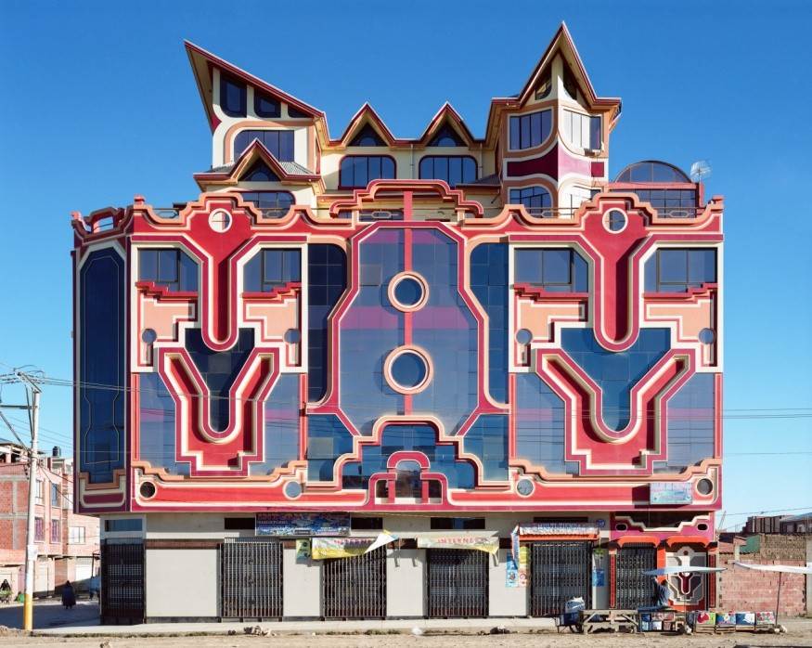

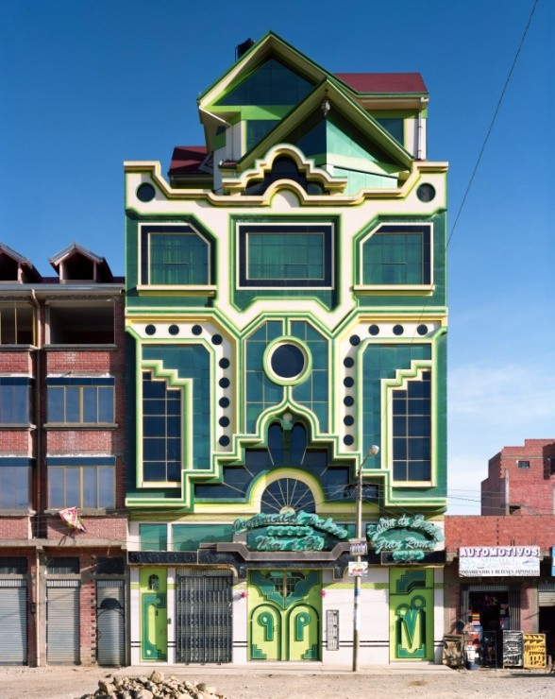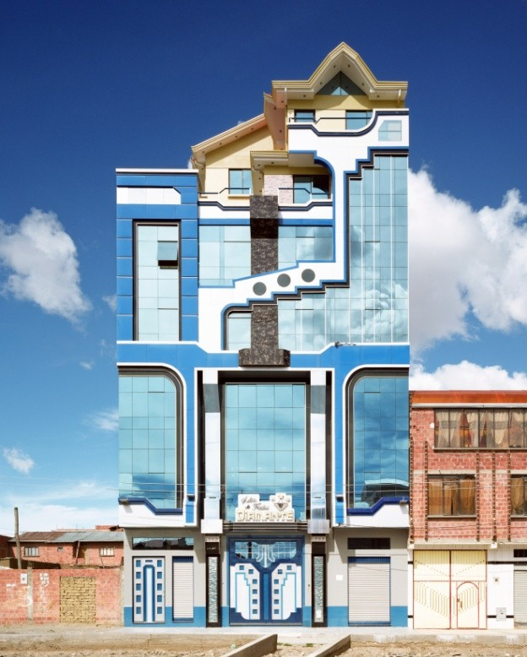

Fotografías: ©Tatewaki Nio.
This work was produced with the support of the musée du quai Branly - Jacques Chirac.

